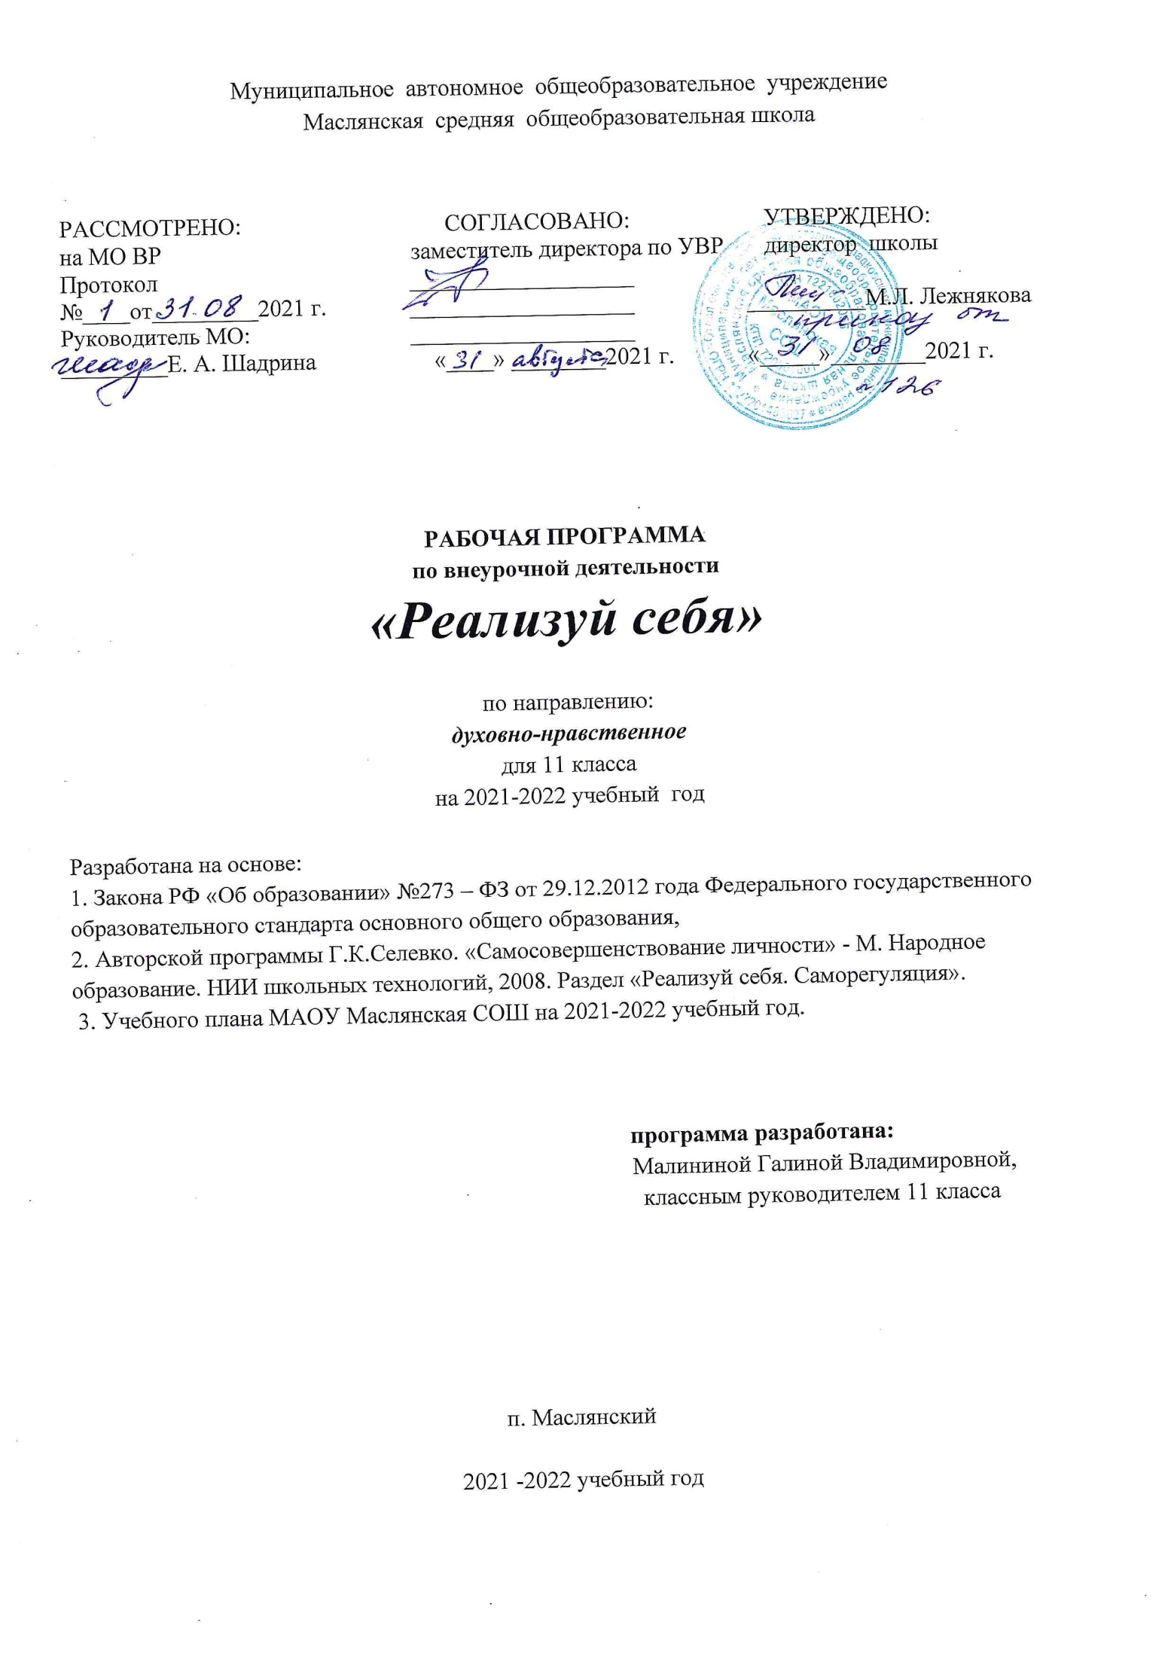

I. ПЛАНИРУЕМЫЕ РЕЗУЛЬТАТЫ
ОСВОЕНИЯ КУРСА ВНЕУРОЧНОЙ ДЕЯТЕЛЬНОСТИ

Предметные результаты:
В результате изучения курса «Реализуй себя» в 11 классе обучающиеся научатся:
- различать понятия: саморегуляция, самостоятельность, доминанта поведения, самоактуализация, самореализация;
- формированию доминанты на саморегуляцию и самосовершенствование;
- дальнейшему профессиональному и личностному самоопределению и самоутверждению;
- раскрытию многообразия жизненных обстоятельств;
- формированию положительных ценностных ориентаций и установки в отношении трудовой деятельности и семейно-бытовой сферы;
- подготовке к доступному по уровню и форме дальнейшему непрерывному образованию;
- формированию конкурентоспособности и выживаемости;
- ориентации на дальнейшее самосовершенствование.

К концу обучения в 11 классе обучающиеся получат возможность научиться:
- преодолению подросткового негативизма, цинизма во взглядах на жизнь;
- подготовке к встрече со стрессами, с опасностями, с трудностями;
- предостережению от возможных ошибок в принятии жизненно важных решений;
- пониманию смысла жизни и счастья на разных уровнях (философском, практическом, социальном, семейном).
Личностные:
- умению использовать приобретенные знания и навыки в практической деятельности и повседневной жизни;
- выполнению типичных для подростка социальных ролей;
- общей ориентации в актуальных общественных событиях;
- развитию своей личности;
- осознавать свои сильные и слабые стороны;
- процессам саморегуляции;
- формированию мотивам саморегуляции;
- возможности управлять своими состояниями, мыслями, поступками;
- самостоятельно снимать с себя психическое напряжение;
- регулировать своё настроение;
- формированию психологической установки на самореализацию.

Метапредметные:
Регулятивные УУД:
- осуществлять самоанализ личности по тем или иным параметрам развития;
- делать собственные выводы и заключения;
- умению контролировать себя;
- делать сравнительную характеристику различным ситуациям, качествам, позициям;
- выявлять общие черты и различия того или иного социально-общественного явления, личности;
- проводить ретроспективный анализ своих субличностей за разные промежутки времени;
- оценивать поведение людей с точки зрения социальных норм, деятельности людей в различных сферах.

Познавательные УУД:
- решать в рамках изучаемого материала познавательные и практические задачи, отражающие типичные ситуации-пробы в различных сферах деятельности человека;
- стремиться вести здоровый образ жизни;
- самостоятельно принимать решения в сложных, критических ситуациях, быть ответственным за свои действия и поступки;
- организовывать свой культурный досуг.

Коммуникативные УУД:
- общаться с окружающими, конструктивно решать конфликтные ситуации;
- защищаться от манипулирования;
- выполнять упражнения для профилактики или преодоления психологических и физических перегрузок;
- владеть умениями рефлексии;
- управлять своими мыслями, поведением, эмоциями.

СОДЕРЖАНИЕ УЧЕБНОГО КУРСА
Данный курс «Найди и реализуй себя» поможет выпускникам подготовиться к решению важных проблем, которые поставит перед ними самостоятельная жизнь. Юность-период стабилизации личности. В это время складывается система суждений об окружающей действительности - мировоззрение. Но мировоззрение - не столько логическая система знаний, сколько система убеждений, выражающих отношение человека к миру, его главные ценностные ориентации. Все это является определяющим в размышлении над смыслом жизни.
В учебном разделе «Реализуй себя» выпускники еще раз смогут проанализировать свое самоопределение, рассмотрят основы рынка труда и рыночных отношений и качества, которыми должна обладать конкурентоспособная личность.
В сложных жизненных условиях молодые люди теряют самый ценный капитал - здоровье, поэтому знания и рекомендации, полученные в ходе уроков помогут мобилизовать свои физические и душевные силы и способности, обрести уверенность в собственных силах для достижения главных целей своей жизни.
Содержание тем учебного курса.
Тема «Развивающее повторение» (5 ч.)
В данной теме обучающиеся повторят важные понятия такие как: самопознание, самовоспитание, самообразование, самоопределение. Познакомятся с терминами предчувствие и прозрение себя как осознание своей уникальной индивидуальности ученика.
Формы деятельности: групповая, дискуссия, общение, игровая,

Тема «Управляй собой (саморегуляция)» (6 ч).
В данной теме обучающиеся познакомятся с внешней саморегуляцией (создание и управление своим внешним обликом и поведением в обществе данной культуры) и внутренней саморегуляцией (управление физическим состоянием, эмоциями, сознанием и т.п.). Познакомятся с такими понятиями как эмоциональная саморегуляция (самоконтроль, самообладание, достижение согласия с самим собой) и психологическая самозащита (классические формы воздействия на работу своего сознания: развитие памяти, воображения, логических и творческих интеллектуальных способностей). Учащиеся увидят взаимосвязь физической, эмоциональной и умственной саморегуляции.
Формы деятельности: групповая, дискуссия, познавательная, игровая.
Тема «Самоактуализация» (7 ч.)
Данная тема ознакомит ребят с таким понятием как самоактуализация – это доверие к своему Я. Обучающиеся поймут, что самоактуализация – это не опора на авторитеты, а честность перед собой и другими, это способность принять ответственность за свои действия и решения, это прежде всего труд, чтобы в будущем делать хорошо то, к чему человек стремится.
Формы деятельности: групповая, дискуссия, общение, игровая.
Тема «Самореализация» (14 ч.)
Тема направлена на самореализацию подростка - процессом и результатом осуществления, реализации человеком своих жизненных сил, возможностей и способностей, своего предназначения в процессе своей жизни, в своей судьбе.
Формы деятельности: групповая, дискуссия, общение, игровая, познавательная, творческая.
III.ТЕМАТИЧЕСКОЕ ПЛАНИРОВАНИЕ
№ | Тема | Часы
1. | «Развивающее повторение» | 5 ч.
2. | «Управляй собой (саморегуляция)» | 6 ч.
3. | «Самоактуализация» | 7 ч.
4. | «Самореализация» | 14 ч.
Итого: 32 часа

КАЛЕНДАРНО-ТЕМАТИЧЕСКОЕ ПЛАНИРОВАНИЕ 11 А КЛАСС
№ урока | Тема урока | Кол-во часов | Сроки
 |  |  | план
 | Тема «Развивающее повторение» (5 ч).
1 | Вводное. Инструктаж по технике безопасности. Самопознание. Рефлексия – высший уровень самосознания. Осознание переломных, критических этапов в своей жизни. Рефлексия истёкшего года. | 1
2 | Самовоспитание. Самовоспитание – педагогика для себя. Эстетическое самовоспитание: прекрасное, возвышенное, трагическое, комическое. Корректировка индивидуальной программы самовоспитания. | 1
3 | Самообразование. Приёмы творческой мысли. Процесс решения задач. Корректировка индивидуальной программы самовоспитания. | 1
4 | Самоутверждение. Лидерство. Авторитет. Полоролевая привлекательность. Негативные проявления самоутверждения. | 1
5 | Самоопределение. Конкретизация и углубление профессионального самоопределения. Взаимосвязь профессиональных и учебных интересов. Предчувствие и прозрение себя как осознание своей уникальной индивидуальности. | 1
 | Тема «Управляй собой (саморегуляция)» (6 ч).
6 | Внешняя саморегуляция: создание и управление своим внешним обликом и поведением. Поведение в обществе данной культуры. | 1
7 | Знание этикета, овладение мимическими и пантомимическими умениями (управление телом). Искусство общения, искусство играть заданную роль в обществе, строить свои отношения с окружающими. | 1
8 | Внутренняя саморегуляция: управление физическим состоянием, эмоциями, сознанием. Контроль за своими потребностями. | 1
9 | Эмоциональная саморегуляция. Самоконтроль, самообладание. Самовнушение. Аутогенная тренировка. Достижение согласия с самим собой. | 1
10 | Психологическая самозащита. Классические формы воздействия на работу своего сознания. Развитие памяти, воображения, логических и творческих интеллектуальных способностей. | 1
11 | Взаимосвязь физической, эмоциональной и умственной саморегуляции. Релаксация. | 1
 | Тема «Самоактуализация» (7 ч.)
12 | Осуществить себя | 1
13 | Вечные вопросы жизни
14 | Счастье | 1
15 | Каждый сам кузнец (судьба) | 1
16 | Правила и безопасность. Инструктаж по технике безопасности. У начал семьи | 1
17 | Законы сохранения | 1
18 | Будущим родителям о будущих детях | 1
 | Тема «Самореализация» (14ч.)
19 | От самоопределения к самореализации | 1
20 | Карьера. Подготовка к рынку | 1
21 | Бизнес. Рынок труда | 1
22 | Мотивация достижения | 1
23 | Тренинг мотивации достижения | 1
24 | Свобода и ответственность | 1
25 | Среди законов | 1
26 | Священный долг | 1
27 | Культурный досуг | 1
28 | Вера и суеверия | 1
29 | Жизнь без розовых очков | 1
30 | Ваше здоровье, господа! | 1
31 | К своей социальной зрелости | 1
32 | Эскиз будущей жизни | 1
 |  | 32 часа
33-34 | Резервные

